NAMA : RISKA DWI F

NIM : 22104410114

KELAS : TIB

**BAB 2**

**Perintah Dasar Linux**

* 1. **Tujuan Pembelajaran**

1. Mengenal sistem operasi GNU/ Linux
2. Memahami perintah-perintah dasar GNU/ Linux
3. Mampu mengoperasikan GNU/ Linux pada mode terminal
   1. **Dasar Teori**

Command line atau baris perintah adalah cara memberikan instruksi kepada sistem operasi melalui terminal dengan mengetikkan perintah tertentu dan menekan tombol “Enter”. Walaupun Linux saat ini memiliki antarmuka grafis yang menarik seperti GNOME dan KDE, penggunaan command line tetap esensial karena keefisienannya.

Contoh:

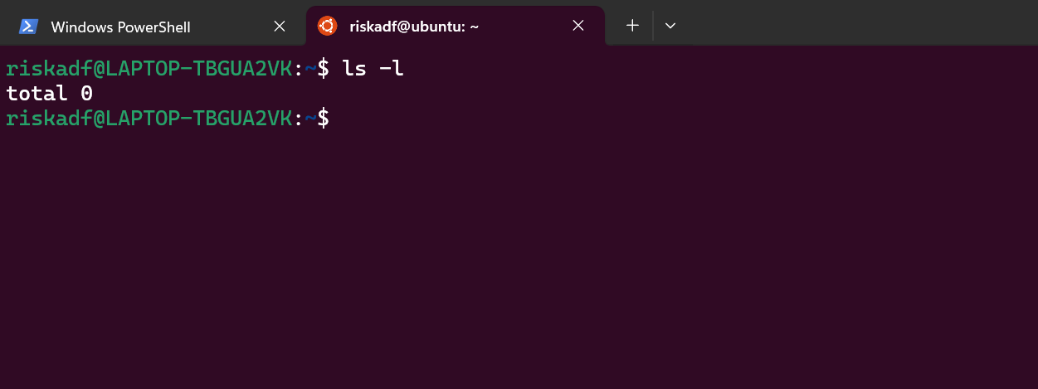

Perintah “ls” menampilkan daftar isi direktori aktif, sedangkan opsi “-l” menampilkan daftar tersebut dalam format yang lebih rinci. Informasi tambahan mengenai perintah ini dapat diakses dengan mengetikkan:

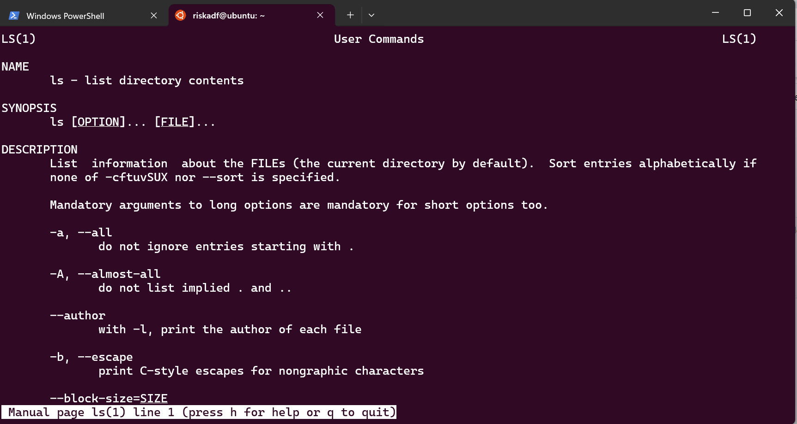

Untuk keluar dari halaman manual, tekan tombol “Q”

* 1. **Syntax Perintah Linux**

Perintah Linux secara umum memiliki sintaks berikut:

perintah [opsi...] [argumen...]

Keterangan:

* **Opsi**: Pilihan tambahan yang memodifikasi hasil dari perintah.
* **Argumen**: Input yang diproses oleh perintah, seperti nama file atau direktori.
* Tanda kurung siku (“[” “]”) menunjukkan bahwa opsi dan argumen bersifat opsional.
* Tanda titik-titik (“...”) menunjukkan bahwa bisa ada lebih dari satu opsi atau argumen.

Catatan: Semua perintah di Linux bersifat case-sensitive (huruf besar dan kecil dianggap berbeda).

* 1. **Login**

Untuk masuk ke sistem, masukkan username dan password.

Contoh:

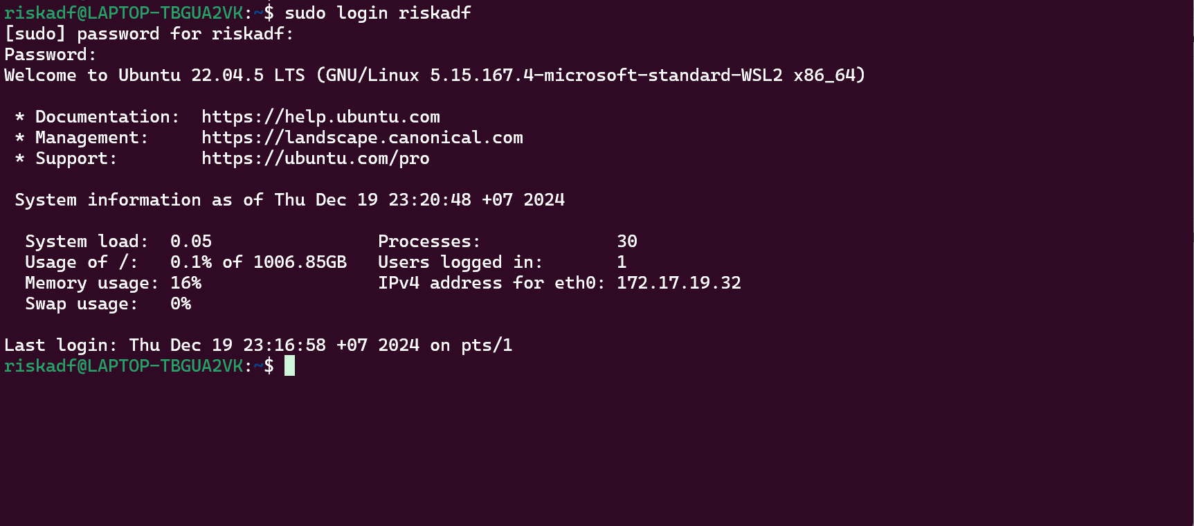

* 1. **Logout**

Untuk keluar dari sesi pengguna saat ini:

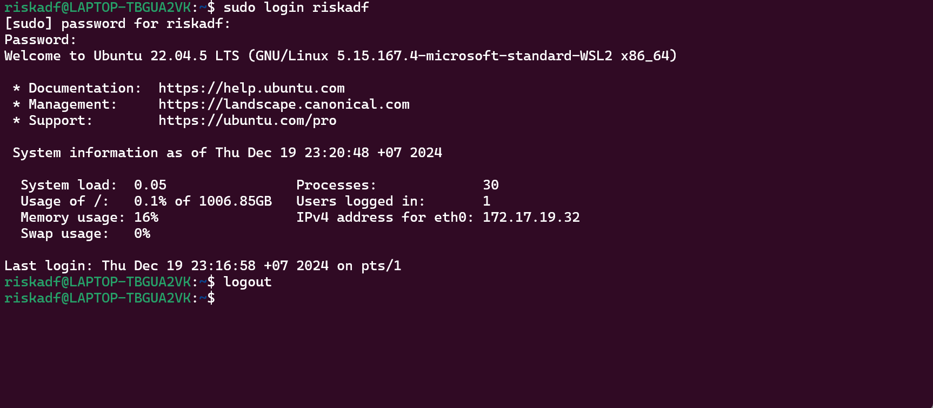

* 1. **Virtual Terminal**

Linux memungkinkan beberapa sesi login melalui terminal virtual. Gunakan kombinasi tombol berikut untuk berpindah:

* Alt+F2 : Pindah ke terminal virtual 2.
* Alt+F3 : Pindah ke terminal virtual 3.
* Alt+F7 : Kembali ke mode grafis (jika diaktifkan).
  1. **Mengetahui Posisi Terminal Virtual**

Gunakan perintah:

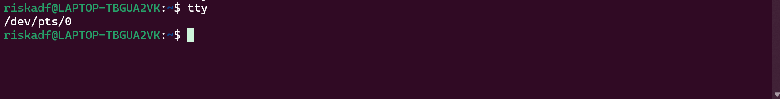

Hasilnya akan berupa lokasi terminal, misalnya /dev/pts/0.

* 1. **Info**

Untuk membaca dokumentasi lengkap sebuah perintah:

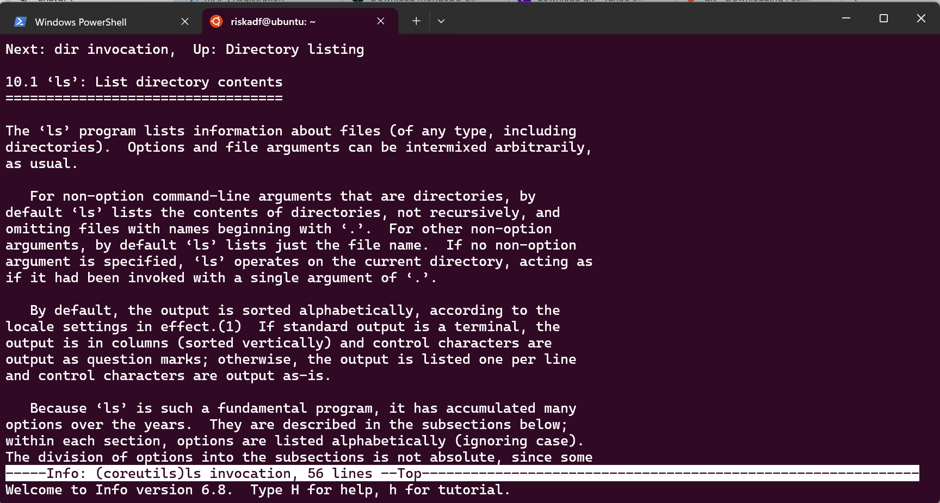

* 1. **Whatis**

Menampilkan deskripsi singkat dari sebuah perintah:



* 1. **Apropos**

Mencari perintah berdasarkan kata kunci tertentu:

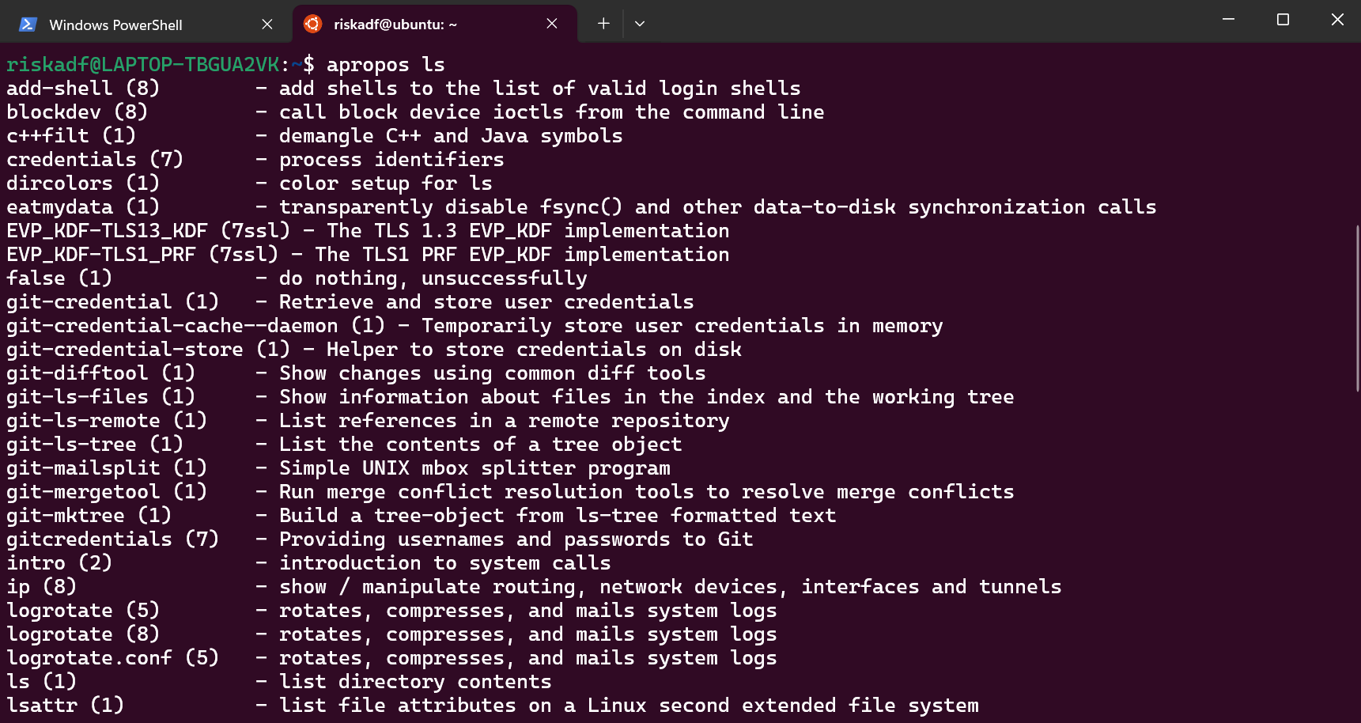

* 1. **Informasi Sistem**

Menampilkan detail sistem seperti versi kernel:



* 1. **Merestart Sistem**

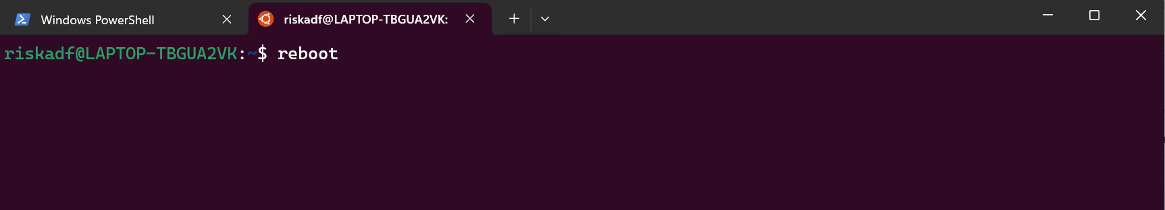

* 1. **Mematikan Sistem**

